**Homilie – Hoogfeest Heilige Drie-eenheid – jaar C 12.06.2022**

*Spreuken 8, 22-31 / Psalm 8 / Romeinen 5, 1-5 / Johannes 16, 12-15*

Men vermoedt dat Johannes, de schrijver van het evangelie van dit hoogfeest, negentig jaar was geworden, toen hij zijn evangelie schreef. Dan was het ongeveer zeventig jaar geleden dat Jezus in zijn leven was binnengestapt. Hij blikt terug op wat Jezus allemaal teweeg had gebracht in zijn persoonlijk leven en in dat van de andere leerlingen en hun volgelingen. Hoe meer tijd er overheen ging, hoe duidelijker het voor hem werd.

Want Jezus was zo anders geweest. Zo anders dan de godsdienstbeleving van zijn jeugdjaren. Als je in die tijd in de problemen zat, of ziek was, dan werd dat beschouwd als een straf van God. Je had een zonde begaan, en nu had God zich van je afgekeerd. Zo had de duivel vrij spel gekregen en dat zou blijken uit je ziekte of de miserie waar je in gesukkeld was. En je moest daar niet mee bij een priester of een Schriftgeleerde aankomen, want dan kreeg je toch als antwoord: ‘Daar kunnen wij ook niks aan doen. Dat is iets tussen God en jou.’ Zulke mensen werden onrein verklaard en uit de samenleving verbannen, want als je ze aanraakte, werd je net zo onrein als zij.

Stel je voor, net op het moment dat je hulp het hardst nodig hebt, word je aan je lot overgelaten en blijf je alleen achter met al je ellende. En dat nog wel met de Bijbel in de hand...

En toen was daar Jezus gekomen. Zo anders. Hij had medelijden getoond met de slachtoffers van die redenering. Hij liet zich juist wél raken – letterlijk en figuurlijk – door het lot van die mensen. Hij verklaarde ze niet onrein, duwde ze niet van zich af. Integendeel, Hij genas ze, vergaf ze en schonk ze een nieuw leven. Zo anders. Wat een weldaad was Hij geweest. Mozes had de Wet en de Geboden doorgegeven. Maar Jezus had genade gebracht.

Genade op genade. Hij had laten zien dat God liefde is. Zelfs toen de religieuze leiders zich tegen Hem keerden en Hem ten slotte uit de weg wensten te ruimen, bleef Jezus consequent zijn lijn van liefde en genade volgen.

Onbegrijpelijk. Verbijsterend. Bovenmenselijk.

Zoveel goedheid en genade was nog nooit vertoond. Hoe meer Johannes in zijn oude dag erop terugkeek, hoe meer het voor hem duidelijk was dat Jezus vervuld was van een mentaliteit, een Geest, die niet van de mensen kwam, maar van God zelf. Dat was een adembenemend inzicht. Dat betekende dat Jezus Gods Geest van bij God in de hemel naar ons op aarde had gebracht. Dat Hij van God zelf afkomstig was.

Na zeventig jaar kon Johannes dat allemaal overzien. Destijds, op het moment zelf, hadden ze het eenvoudig ondergaan. Hij dacht terug aan die gedenkwaardige laatste maaltijd met Jezus. Hij herinnerde zich de woorden van Jezus: *Nog veel heb ik jullie te zeggen, maar je kunt het nog niet allemaal bevatten. Maar wanneer de Geest komt, de Geest der waarheid, dan zal Hij jullie alles duidelijk maken.* Welnu, die Geest was intussen gekomen, met Pinksteren. We hebben het vorige week gevierd. En sindsdien waren hij, Johannes, en de andere leerlingen vervuld geraakt van die Geest van liefde en genade, die Jezus had bezield. Zij, de leerlingen, waren nu de dragers van Gods Geest geworden.

Stel je voor, de Geest die in de hemel heerst bij God…, de Geest die precies de hemel tot hemel maakt..., de Geest van liefde en genade, strekte zich nu uit tot op de aarde onder de mensen. Tegenwoordig hebben wij met internet een wereldwijd web. Maar doordat de Geest vanuit de hemel sinds Pinksteren ook de aarde omvat hebben we met Gods Geest een hemel-en-aardeweb. Wij, volgelingen van Jezus, zijn opgenomen in het mysterie van Gods liefde. Wij maken deel uit van de Drie-Eenheid. Wat een geschenk. En elk van ons wordt uitgenodigd dat web van liefde en genade verder uit te spreiden over wie wij maar tegenkomen.

Je hoort het niet vaak, maar ik ben vandaag geneigd tegen u en tegen mezelf te zeggen: ‘Ik wens u een Zalige Drie-eenheidzondag!’

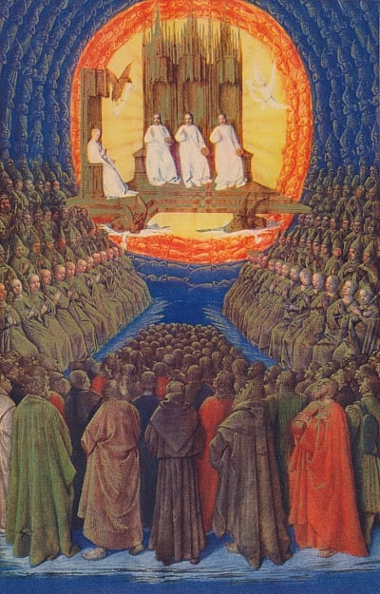

*‘De Drie-eenheid in heerlijkheid’, miniatuur uit het getijdenboek van Etienne Chevalier*

*door Jean Fouquet, ca. 1445*

*Jan Verheyen – Lier.*

*H. Drie-Eenheid C – 12.6.2022*